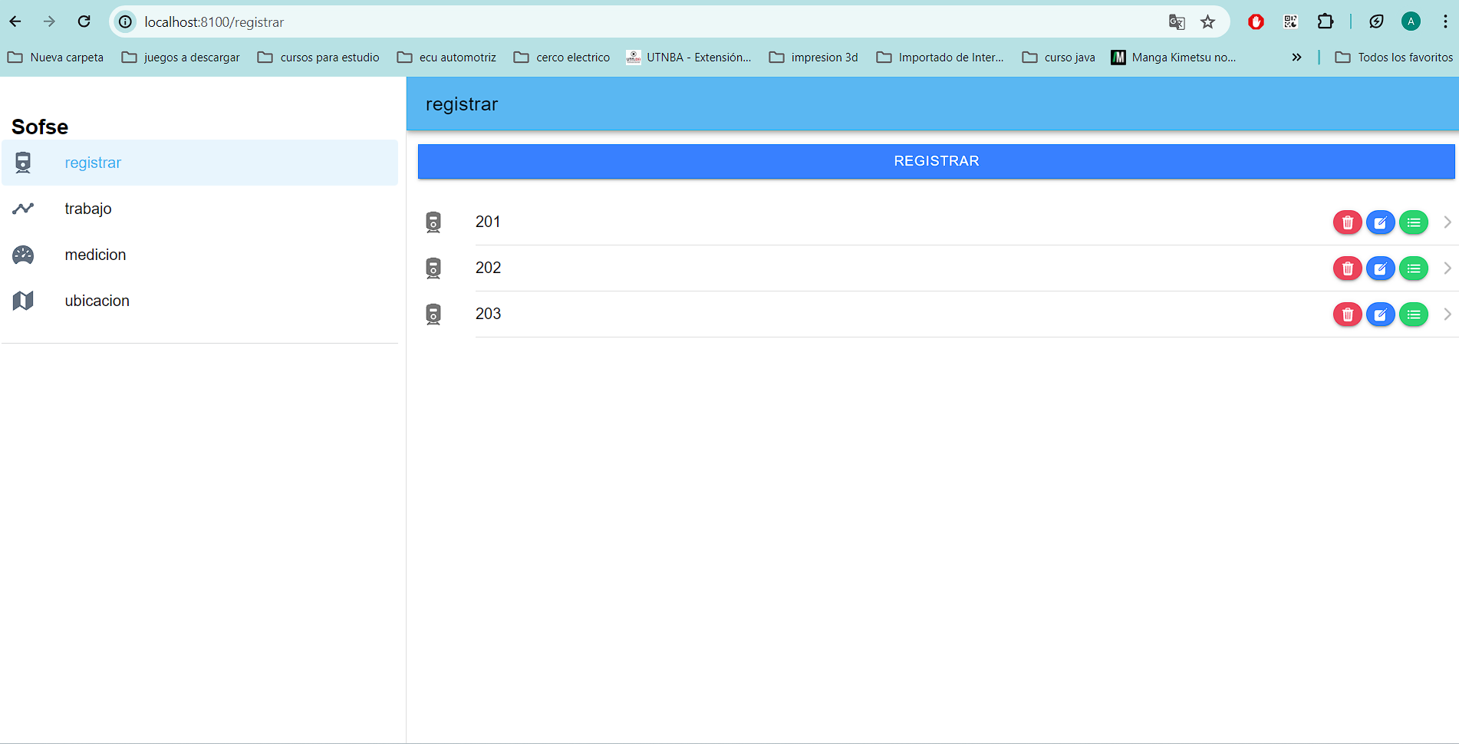

Esta es la primera entrada donde se escoge de que equipo se va a recoger la información.

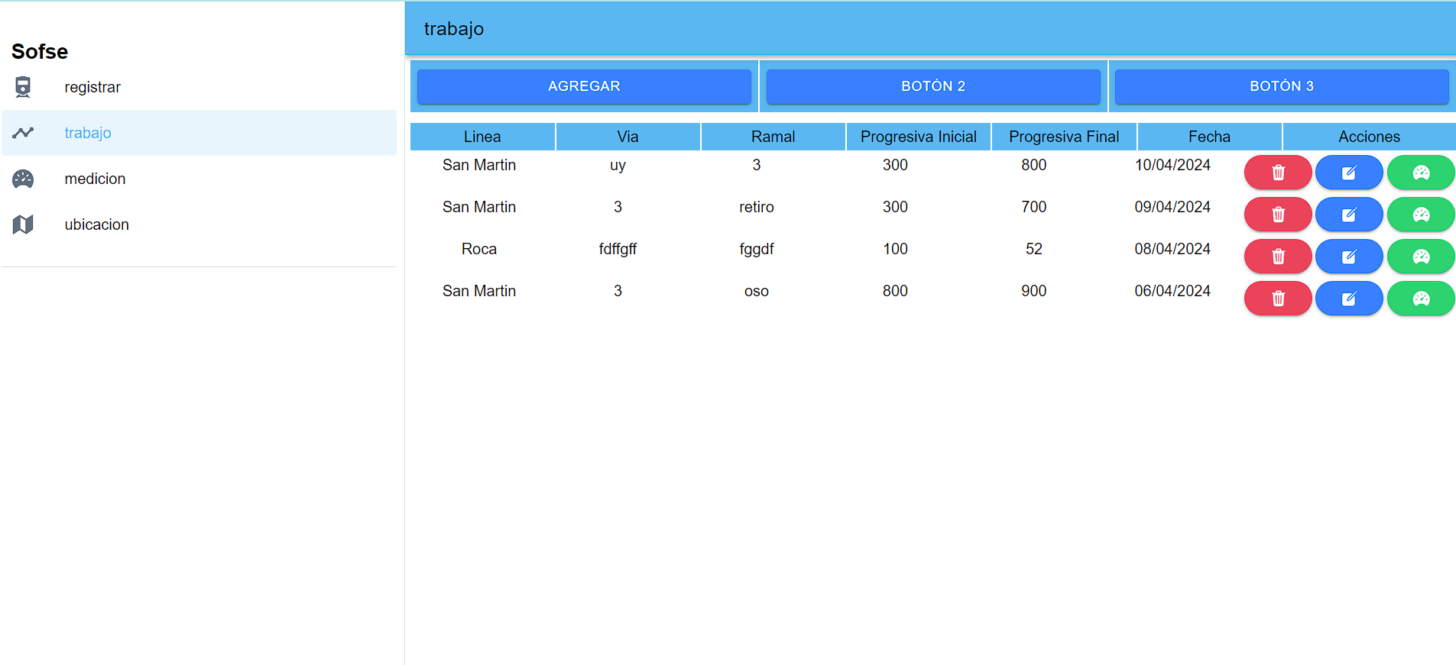

En esta imagen se muestra el historial de trabajos realizados, al cliquear el botón verde se muestra la grafica del trabajo.

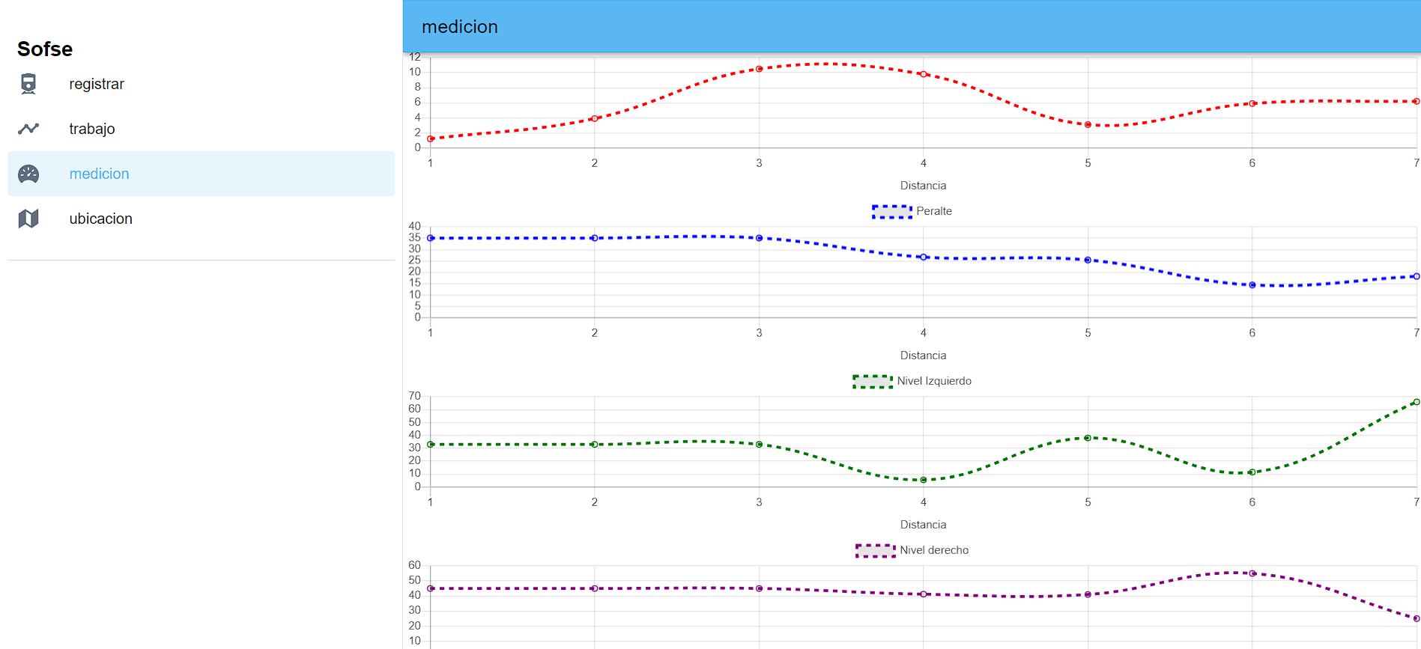

Estas son las graficas del trabajo realizado.